Тестовое задание “Реализация пула потоков”

На рис. 1 представлено главное окно приложения.

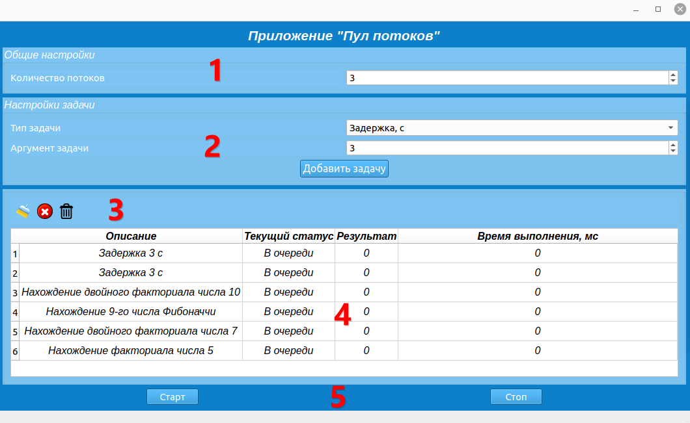

Рис. 1. Главное окно приложения

Цифрами обозначено: 1 – Область общих настроек. Здесь можно указать количество потоков, используемых при решении задач. 2 – Область настроек задачи. В данной области можно выбрать задачу, указать ее аргументы, а также добавить задачу в таблицу. 3 – Область панели инструментов. На ней помещается (слева направо) действие по очистке таблицы с задачами, действие по отмене задачи и действие по удалению задачи. 4 – Таблица с задачами. Содержит текущие задачи с указанием статуса, результата и времени, затраченного на их выполнение. 5 – область запуска. В ней расположены кнопки для начала выполнения задач и остановки тех задач, которые были помещены в таблицу, но еще не были выполнены.

Задачи выбираются из выпадающего списка (рис. 1). Типы задач представлены на рис. 2.

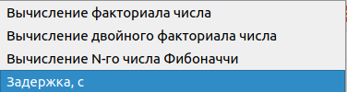

Рис. 2. Типы задач

Для каждой задачи можно задать параметр. Допустимое значение параметра можно увидеть в подсказке, появляющейся при наведении на поле ввода.

Задача с параметрами добавляется в таблицу с помощью кнопки “Добавить задачу” (рис. 1). При этом до момента выполнения статус у каждой задачи – “В очереди”.

Для выполнения задач указанным количеством потоков следует нажать на кнопку “Старт”.

Результат показан на рис. 3.

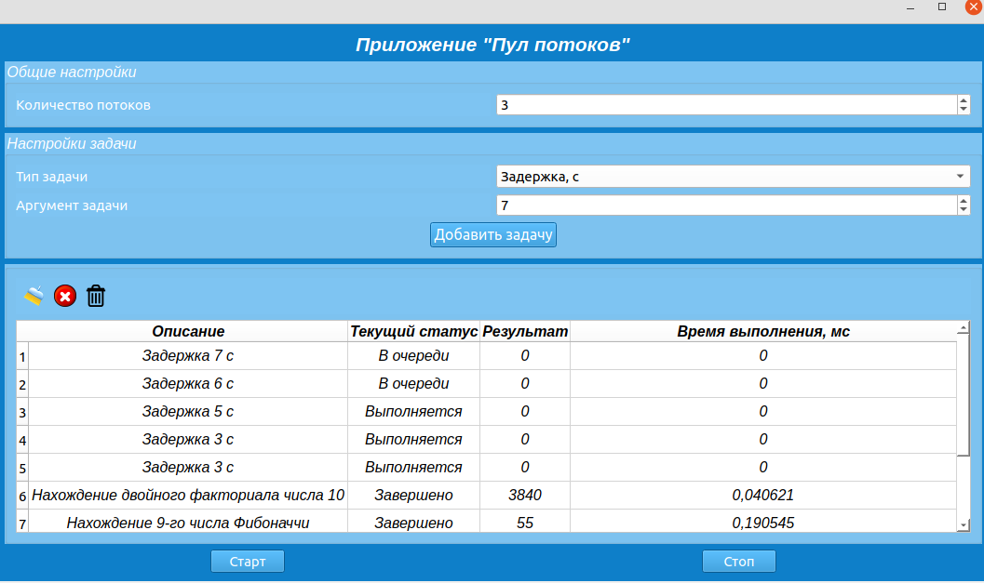

Рис. 3. Задачи, попавшие в таблицу

У выполненных задач статус изменяется на “Завершено”, у задач, находящихся на стадии выполнения, статус “Выполняется”.

Создаваемые потоки можно увидеть с помощью программы qps (рис. 4).

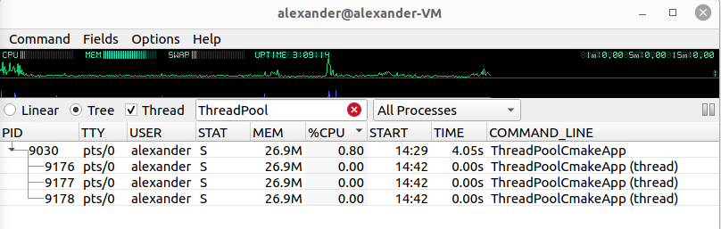

Рис. 3. Три рабочих потока

Задачи, которые попали в таблицу, но не начали выполняться (имеют статус “В очереди”), можно отменить. Для этого следует нажать правой кнопкой мыши на интересующей задаче и выбрать из контекстного меню пункт “Отменить задачу” или нажать на соответствующую кнопку в панели инструментов. После этого статус задачи измениться на “Отменено” (рис. 5). Множественная отмена выполнения осуществляется с помощью нажатия на кнопку “Стоп”. Задачу со статусом “В очереди” или “Завершено” также можно удалить. Для этого выбирается соответствующий пункт из контекстного меню или нажимается кнопка на панели инструментов.

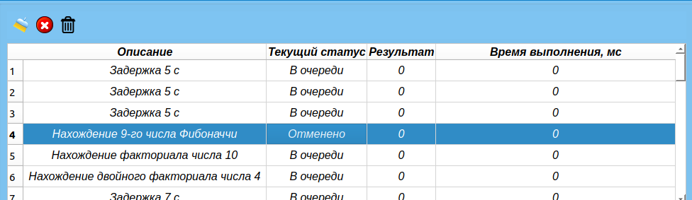

Рис. 5. Отмененная задача

Стоит отменить, что в строке статуса, расположенной в нижней части главного окна приложения, осуществляется вывод вспомогательной информации (например, указание на завершения всех задач).

Результат анализа на утечки памяти с помощью Valgrind представлен на рис. 6 - 7.

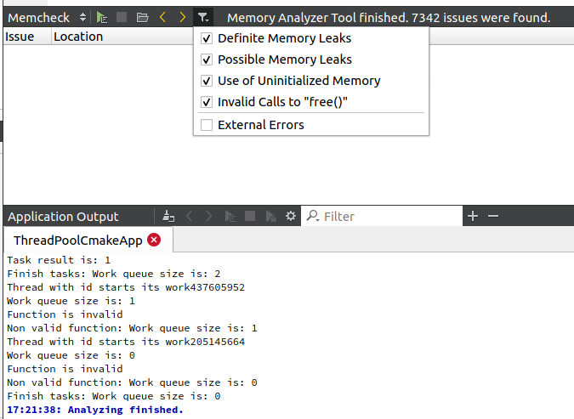

Рис. 6. Результат теста анализа утечки памяти с помощью Valgrind (без внешних ошибок)

Внешние ошибки не относятся к текущему проекту, а находятся в исходных кодах библиотек Qt, используемых для создания пользовательского интерфейса.

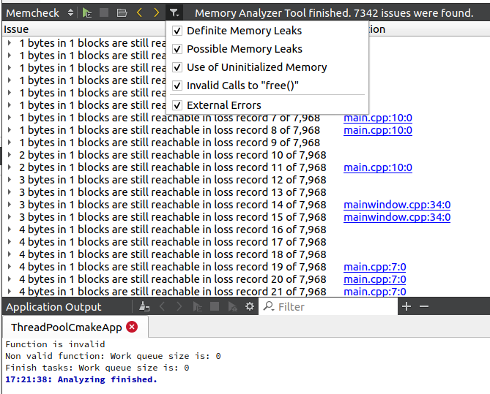

Рис. 6. Результат теста анализа утечки памяти с помощью Valgrind (с учетом внешних ошибок)

Ссылка на репозиторий: https://github.com/stepetal/ThreadPool.git

*Примечание*: сборка осуществлялась на Ubuntu 21.10 x64 (актуальная версия Ubuntu (<https://ubuntu.com/#download)>)

**Использованные источники:**

1) <https://riptutorial.com/cplusplus/example/15806/create-a-simple-thread-pool> - основной пример для пула потоков

2) <https://doc.qt.io/qt-6/cmake-get-started.html> - создание проекта для CMake